RELATÓRIO DO TESTE

Controle de Caixa - Caixa – Cenário 1: Rotina parcial de Fluxo de Caixa

Data do teste: 31/10/2025 15:00:15

🚀 Iniciando teste de Fluxo de Caixa

======================================================================

✅ Driver inicializado com sucesso

🔄 Acessando sistema...

✅ Acessando sistema realizada com sucesso.

Screenshot: acessando sistema

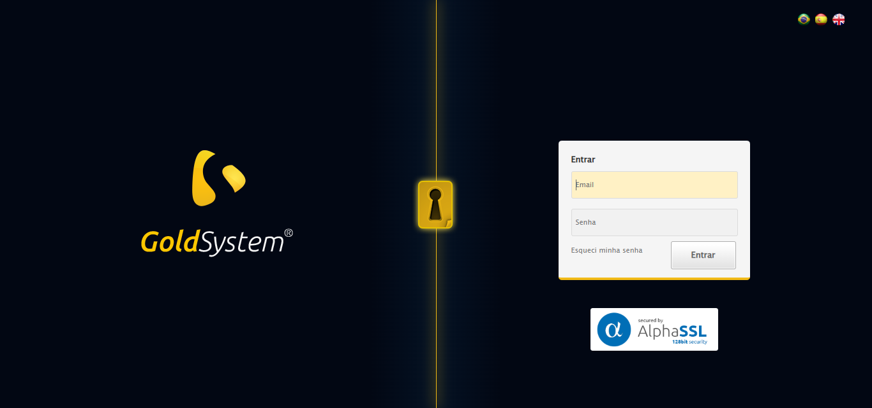

🔄 Realizando login...

✅ Realizando login realizada com sucesso.

Screenshot: realizando login

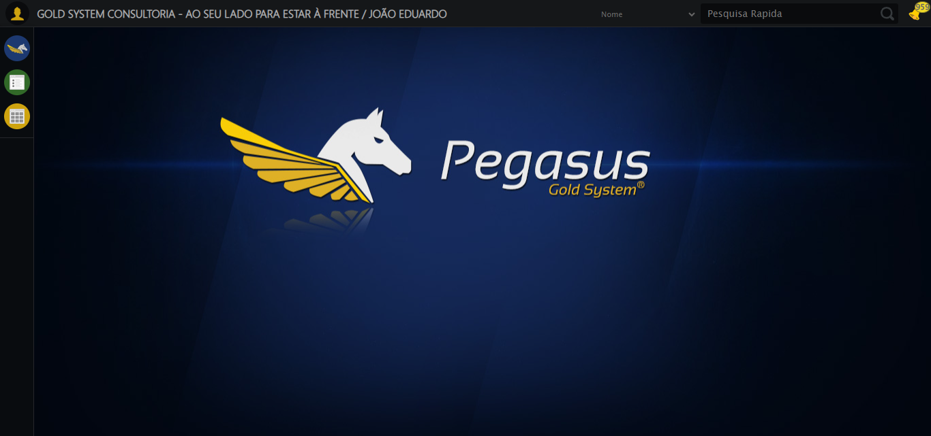

🔄 Abrindo menu (F3)...

✅ Abrindo menu (F3) realizada com sucesso.

Screenshot: abrindo menu (f3)

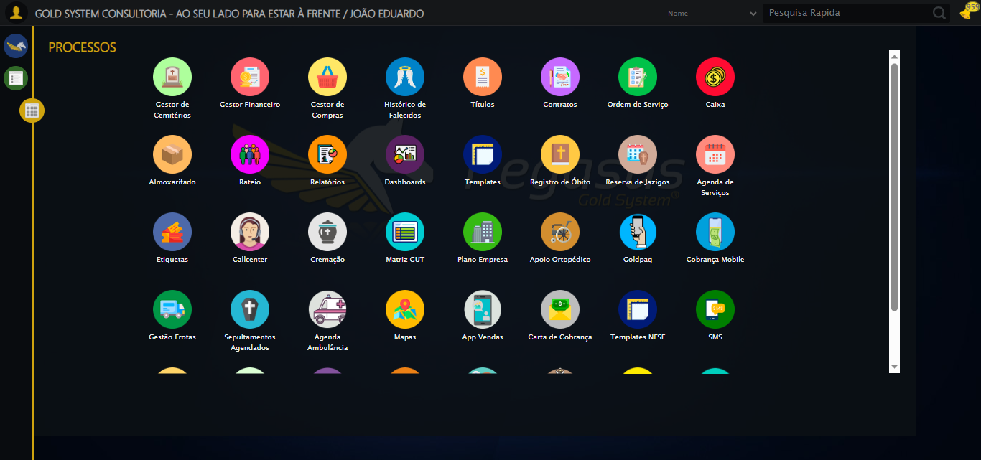

🔄 Acessando Caixa...

🎯 Clique forçado em: /html/body/div[15]/ul/li[8]/img

✅ Clique bem-sucedido (estratégia 1)

✅ Acessando Caixa realizada com sucesso.

Screenshot: acessando caixa

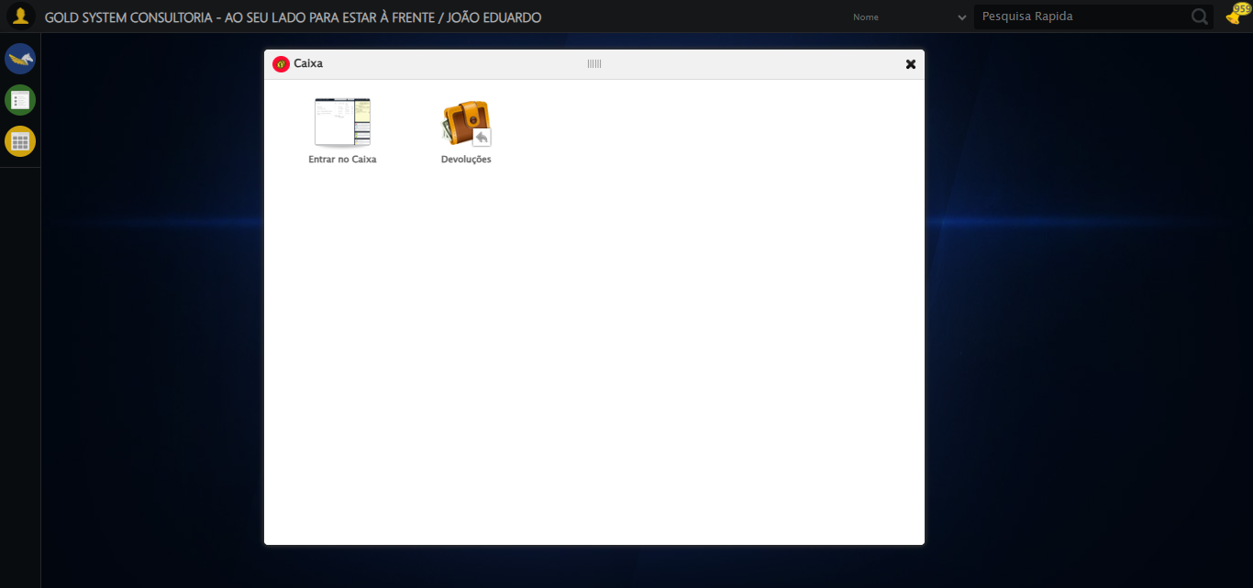

🔄 Clicando em 'Entrar no Caixa'...

🎯 Clique forçado em: #gsCaixa > div.wdTelas > div.telaInicial.clearfix.overflow.overflowY > ul > li:nth-child(1) > a > span

✅ Clique bem-sucedido (estratégia 1)

✅ Clicando em 'Entrar no Caixa' realizada com sucesso.

Screenshot: clicando em _entrar no caixa_

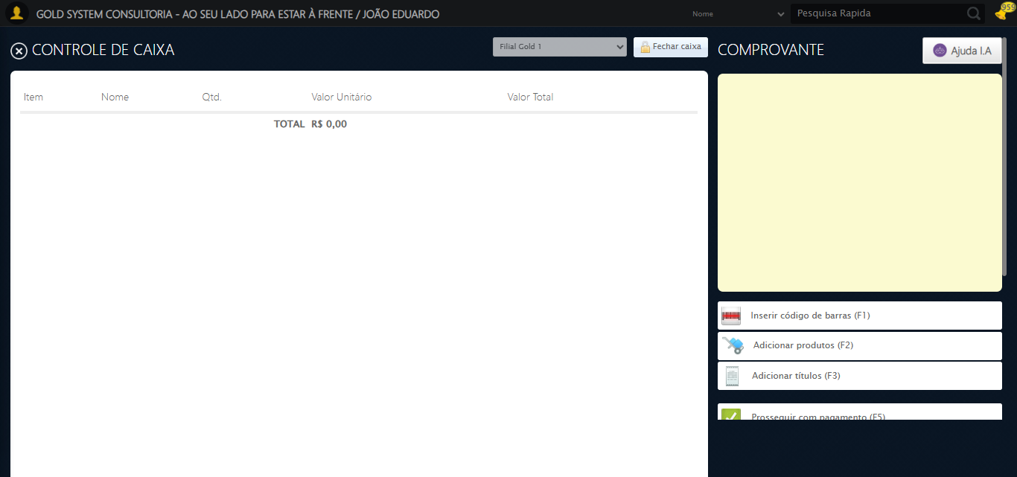

🔄 Verificando e abrindo o caixa...

🔍 Verificando estado do caixa...

✅ Caixa já está aberto — prosseguindo com o fluxo normalmente.

✅ Verificando e abrindo o caixa realizada com sucesso.

Screenshot: verificando e abrindo o caixa



🔄 Clicando em 'Adicionar Produtos'...

🎯 Clique forçado em: (//a[@class='btAddProd' and contains(normalize-space(.), 'Adicionar produtos')])[1]

✅ Clique bem-sucedido (estratégia 1)

✅ Clicando em 'Adicionar Produtos' realizada com sucesso.

Screenshot: clicando em _adicionar produtos_

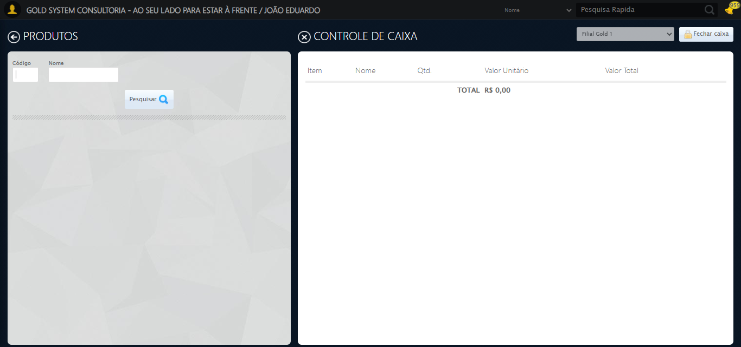

🔄 Preenchendo Nome do Produto...

✏️ Preenchimento forçado: //input[@class='nomeProd'] = 'PRUDUTO'

✅ Campo preenchido (estratégia 1)

✅ Preenchendo Nome do Produto realizada com sucesso.

Screenshot: preenchendo nome do produto

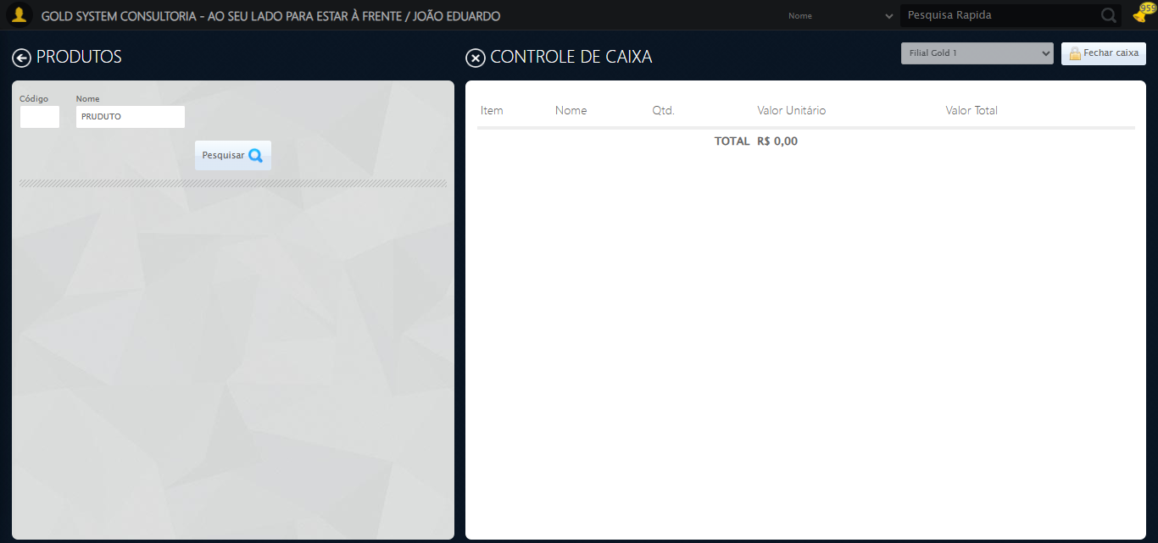

🔄 Clicando em todos os botões 'Pesquisar'...

🔍 Foram encontrados 6 botão(ões) 'Pesquisar' na tela.

🎯 Clicando no botão 'Pesquisar' (índice 1/6)...

🎯 Clique forçado em: (//a[contains(@class,'btPesquisar btAzulDegrade') and contains(normalize-space(.),'Pesquisar')])[1]

✅ Clique bem-sucedido (estratégia 1)

✅ Clique no botão 'Pesquisar' (índice 1) realizado com sucesso.

🎯 Clicando no botão 'Pesquisar' (índice 2/6)...

🎯 Clique forçado em: (//a[contains(@class,'btPesquisar btAzulDegrade') and contains(normalize-space(.),'Pesquisar')])[2]

✅ Clique bem-sucedido (estratégia 1)

✅ Clique no botão 'Pesquisar' (índice 2) realizado com sucesso.

🎯 Clicando no botão 'Pesquisar' (índice 3/6)...

🎯 Clique forçado em: (//a[contains(@class,'btPesquisar btAzulDegrade') and contains(normalize-space(.),'Pesquisar')])[3]

✅ Clique bem-sucedido (estratégia 1)

✅ Clique no botão 'Pesquisar' (índice 3) realizado com sucesso.

🎯 Clicando no botão 'Pesquisar' (índice 4/6)...

🎯 Clique forçado em: (//a[contains(@class,'btPesquisar btAzulDegrade') and contains(normalize-space(.),'Pesquisar')])[4]

✅ Clique bem-sucedido (estratégia 1)

✅ Clique no botão 'Pesquisar' (índice 4) realizado com sucesso.

🎯 Clicando no botão 'Pesquisar' (índice 5/6)...

🎯 Clique forçado em: (//a[contains(@class,'btPesquisar btAzulDegrade') and contains(normalize-space(.),'Pesquisar')])[5]

✅ Clique bem-sucedido (estratégia 1)

✅ Clique no botão 'Pesquisar' (índice 5) realizado com sucesso.

🎯 Clicando no botão 'Pesquisar' (índice 6/6)...

🎯 Clique forçado em: (//a[contains(@class,'btPesquisar btAzulDegrade') and contains(normalize-space(.),'Pesquisar')])[6]

✅ Clique bem-sucedido (estratégia 1)

✅ Clique no botão 'Pesquisar' (índice 6) realizado com sucesso.

🧾 Resumo: 6/6 botões 'Pesquisar' clicados com sucesso.

✅ Clicando em todos os botões 'Pesquisar' realizada com sucesso.

Screenshot: clicando em todos os botões _pesquisar_

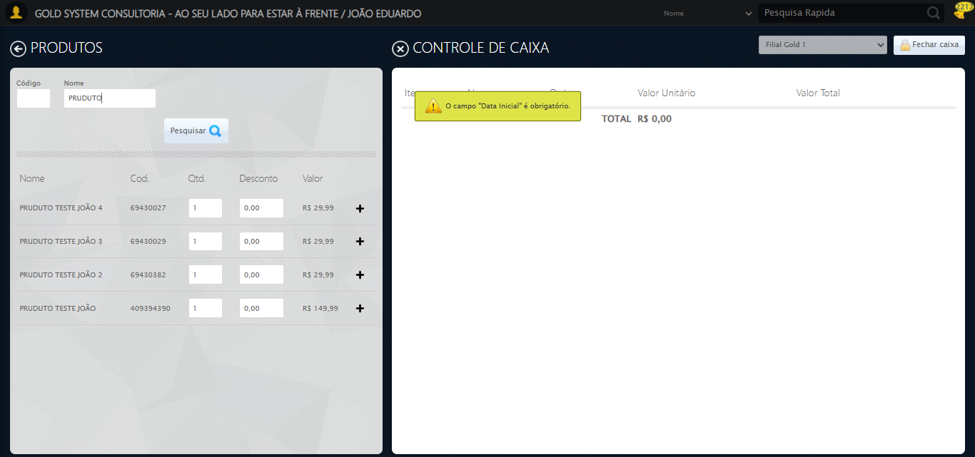

🔄 Adicionando primeiro produto...

🧩 Procurando o botão '<a class="sprites sp-add">' exato...

🎯 Botão exato encontrado! Tentando clicar...

✅ Clique padrão realizado com sucesso.

✅ Adicionando primeiro produto realizada com sucesso.

Screenshot: adicionando primeiro produto

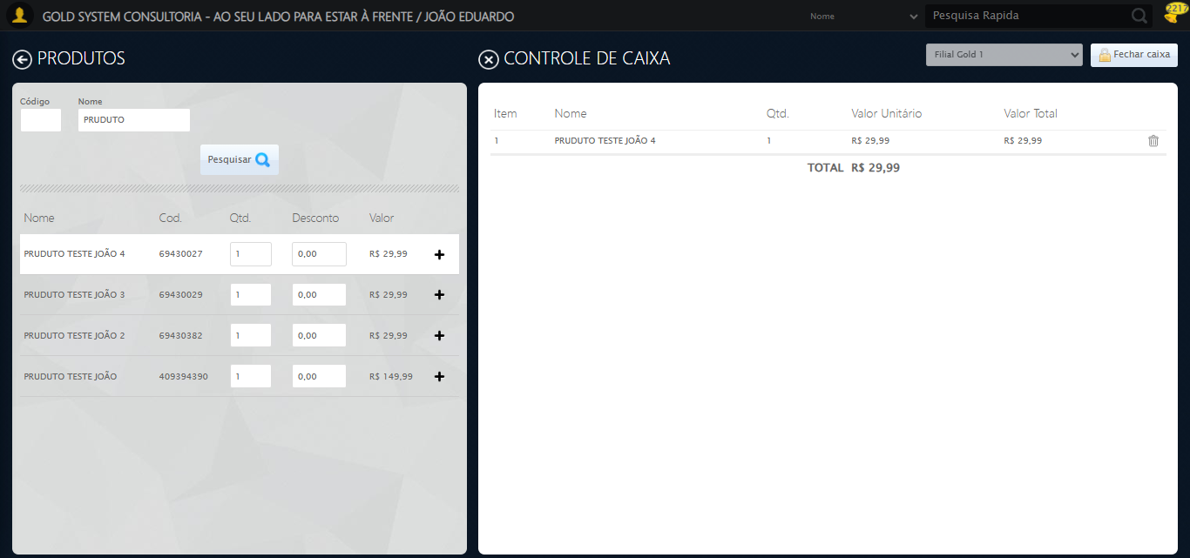

🧩 Retornando à aba Principal

🎯 Clique forçado em: //h2[contains(normalize-space(.), 'PRODUTOS')]

✅ Clique bem-sucedido (estratégia 1)

✅ Clique no título 'PRODUTOS' realizado com sucesso.

🔍 Iniciando busca pelo botão 'Voltar' (classe: sp-voltarGrande)...

⚙️ Executando JavaScript para clicar no botão 'Voltar'...

📊 Total de botões encontrados: 6

👁️ Botões visíveis: 1

✅ Botões clicados: 1

🎉 Sucesso! Botão 'Voltar' clicado.

⏳ Aguardando AJAX (timeout: 5s)...

✅ AJAX concluído.

🔄 Prosseguindo com o Pagamento...

🎯 Clique forçado em: //a[@class='btVenda' and normalize-space()='Prosseguir com pagamento (F5)']

✅ Clique bem-sucedido (estratégia 1)

✅ Prosseguindo com o Pagamento realizada com sucesso.

Screenshot: prosseguindo com o pagamento

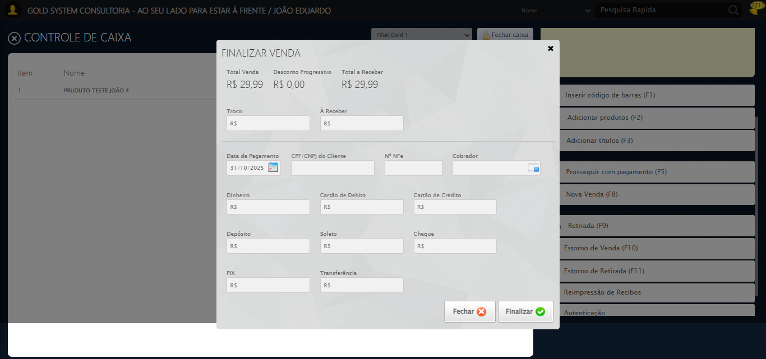

🔄 Preenchendo CNPJ do Cliente...

✏️ Preenchimento forçado: //input[@maxlength='14'] = '13.478.902/0001-80'

✅ Campo preenchido (estratégia 1)

✅ Preenchendo CNPJ do Cliente realizada com sucesso.

Screenshot: preenchendo cnpj do cliente



🔄 Preenchendo Nº NFe...

✏️ Preenchimento forçado: //input[@maxlength='20'] = '55.001.12345'

✅ Campo preenchido (estratégia 1)

✅ Preenchendo Nº NFe realizada com sucesso.

Screenshot: preenchendo nº nfe

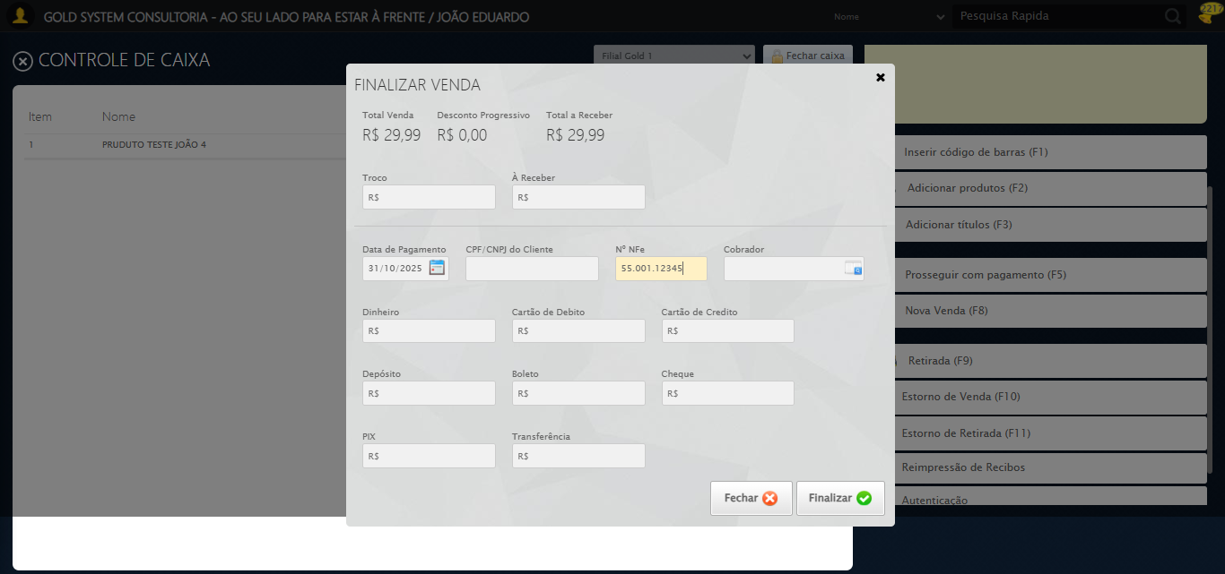

🔄 Preenchendo Forma de Pagamento: Dinheiro...

✏️ Preenchimento forçado: //input[@class='valor vDinheiro'] = '10000,00'

✅ Campo preenchido (estratégia 1)

✅ Preenchendo Forma de Pagamento: Dinheiro realizada com sucesso.

Screenshot: preenchendo forma de pagamento_ dinheiro

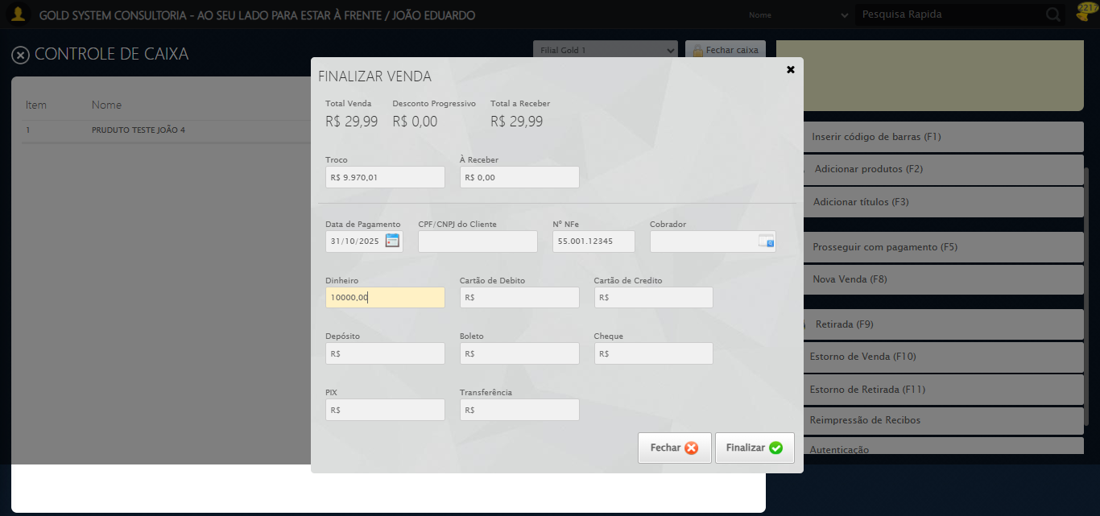

🔄 Preenchendo Forma de Pagamento: Cartão de Debito...

✏️ Preenchimento forçado: //input[@class='valor vDebito'] = '10000,00'

✅ Campo preenchido (estratégia 1)

✅ Preenchendo Forma de Pagamento: Cartão de Debito realizada com sucesso.

Screenshot: preenchendo forma de pagamento_ cartão de debito

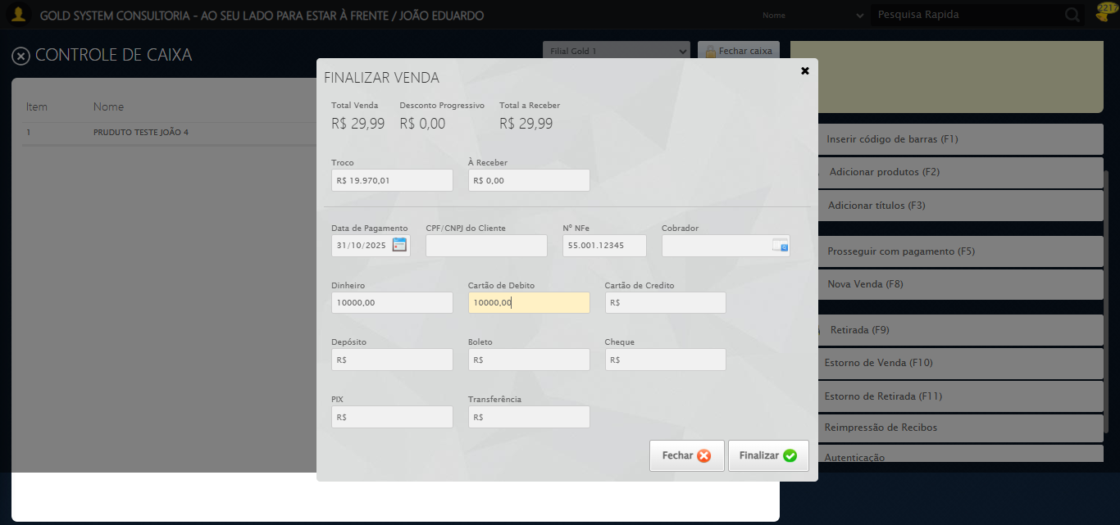

🔄 Preenchendo Forma de Pagamento: Cartão de Credito...

✏️ Preenchimento forçado: //input[@class='valor vCredito'] = '10000,00'

✅ Campo preenchido (estratégia 1)

✅ Preenchendo Forma de Pagamento: Cartão de Credito realizada com sucesso.

Screenshot: preenchendo forma de pagamento_ cartão de credito

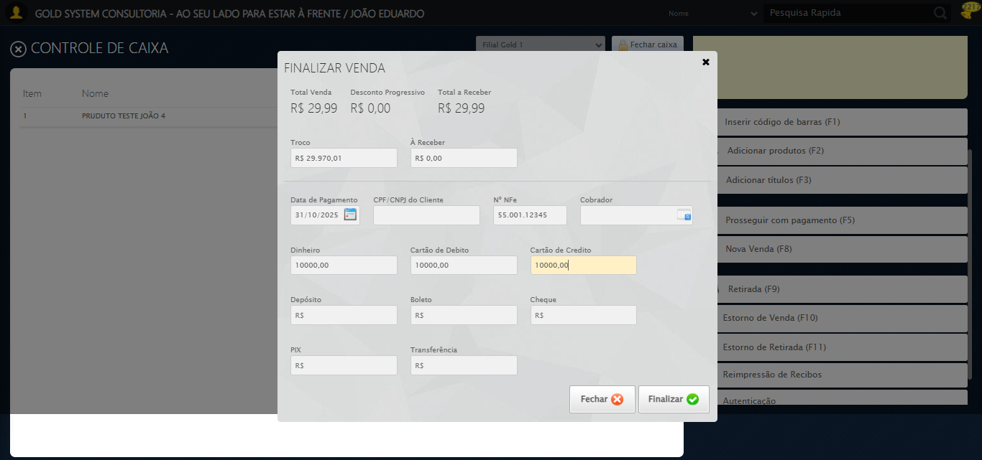

🔄 Preenchendo Forma de Pagamento: Depósito...

✏️ Preenchimento forçado: //input[@class='valor vDeposito'] = '10000,00'

✅ Campo preenchido (estratégia 1)

✅ Preenchendo Forma de Pagamento: Depósito realizada com sucesso.

Screenshot: preenchendo forma de pagamento_ depósito

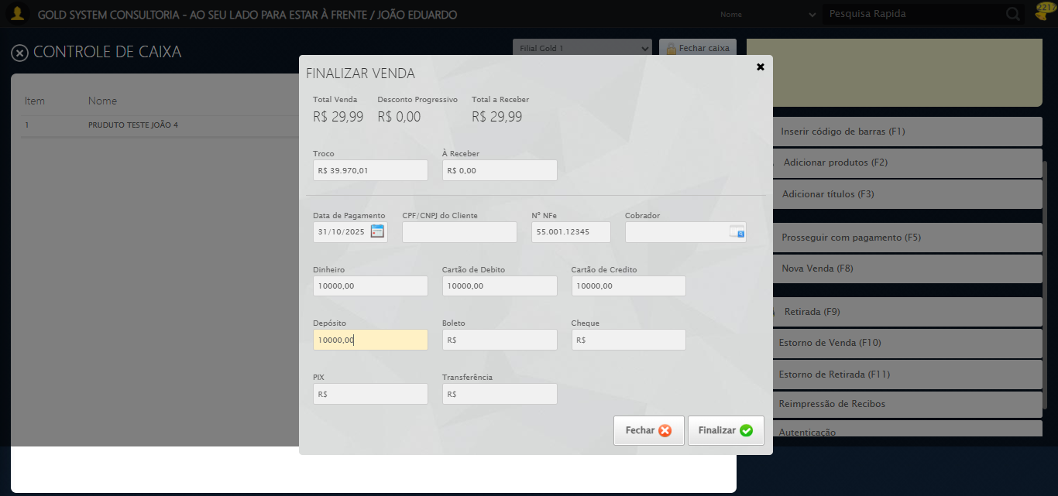

🔄 Preenchendo Forma de Pagamento: Boleto...

✏️ Preenchimento forçado: //input[@class='valor vBoleto'] = '10000,00'

✅ Campo preenchido (estratégia 1)

✅ Preenchendo Forma de Pagamento: Boleto realizada com sucesso.

Screenshot: preenchendo forma de pagamento_ boleto

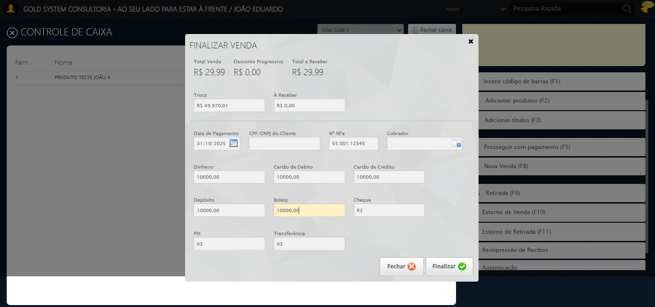

🔄 Preenchendo Forma de Pagamento: Cheque...

✏️ Preenchimento forçado: //input[@class='valor vCheque'] = '10000,00'

✅ Campo preenchido (estratégia 1)

✅ Preenchendo Forma de Pagamento: Cheque realizada com sucesso.

Screenshot: preenchendo forma de pagamento_ cheque

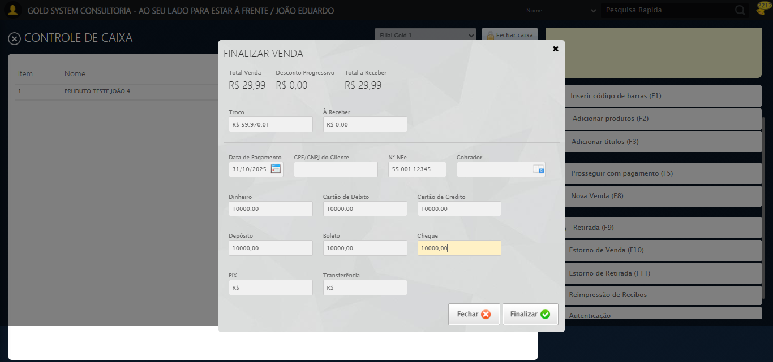

🔄 Preenchendo Forma de Pagamento: PIX...

✏️ Preenchimento forçado: //input[@class='valor vPIX'] = '10000,00'

✅ Campo preenchido (estratégia 1)

✅ Preenchendo Forma de Pagamento: PIX realizada com sucesso.

Screenshot: preenchendo forma de pagamento_ pix

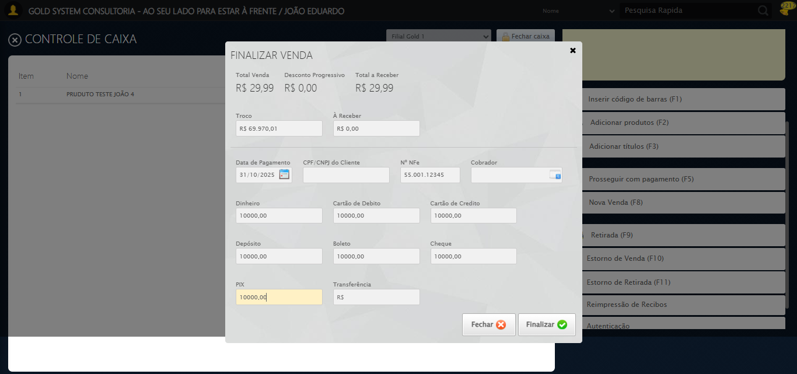

🔄 Preenchendo Forma de Pagamento: Transferência...

✏️ Preenchimento forçado: //input[@class='valor vTransferencia'] = '10000,00'

✅ Campo preenchido (estratégia 1)

✅ Preenchendo Forma de Pagamento: Transferência realizada com sucesso.

Screenshot: preenchendo forma de pagamento_ transferência

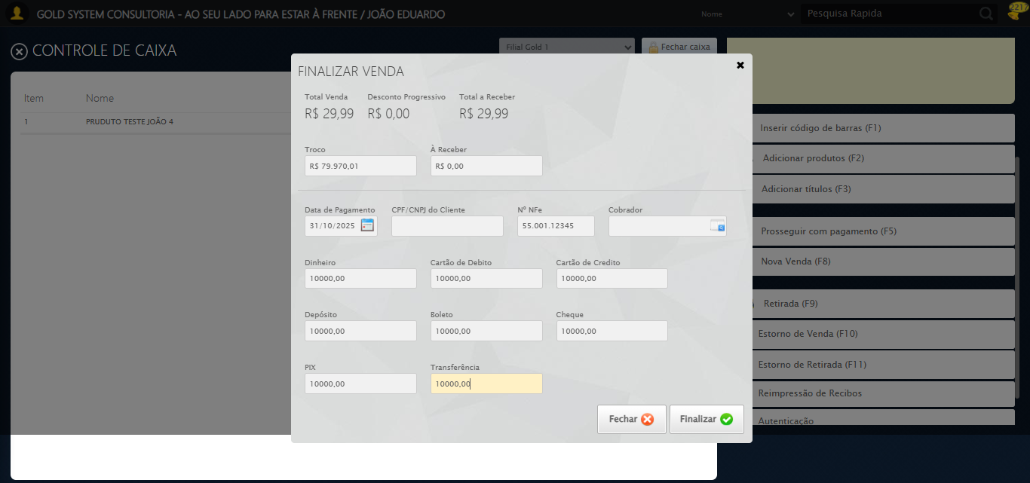

🔄 Clicando em 'Finalizar'...

🎯 Clique forçado em: //a[@class='btModel btGray btyes' and normalize-space()='Finalizar']

✅ Clique bem-sucedido (estratégia 1)

✅ Clicando em 'Finalizar' realizada com sucesso.

Screenshot: clicando em _finalizar_

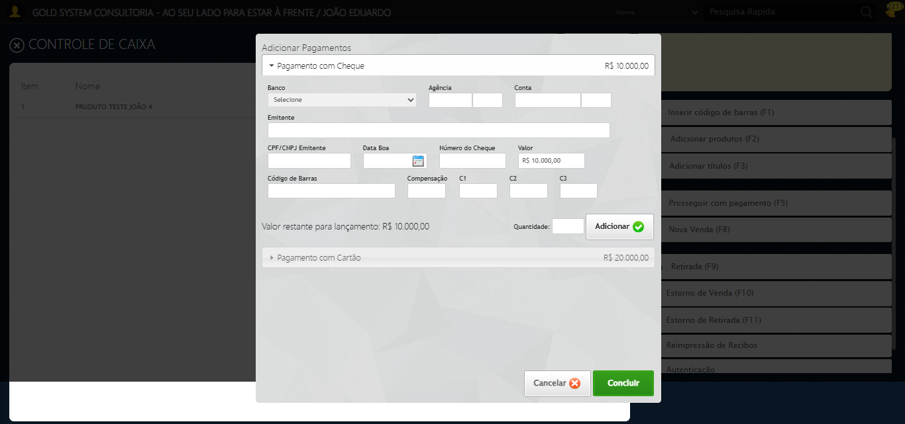

🔍 Verificando mensagens de alerta após o clique em 'Finalizar'...

ℹ️ Nenhuma mensagem de alerta encontrada.

✅ Nenhum alerta foi encontrado após clicar em 'Finalizar'.

🔄 Selecionando Banco...

🏦 Selecionando banco 'Bradesco' (value=2372)...

✅ Banco '237 - Banco Bradesco S.A.' selecionado com sucesso!

✅ Selecionando Banco realizada com sucesso.

Screenshot: selecionando banco

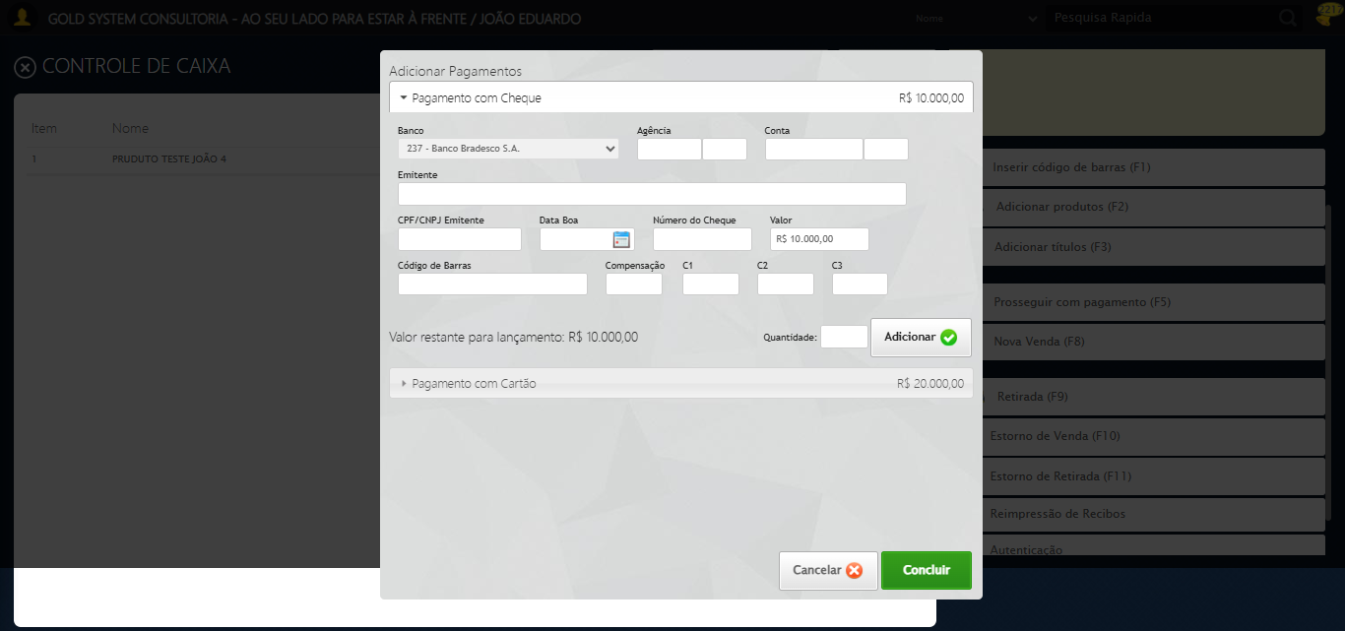

✏️ Preenchimento forçado: //input[@class='dvAgencia nl onb'] = '1'

✅ Campo preenchido (estratégia 1)

🔄 Preenchendo Agência...

✏️ Preenchimento forçado: //input[@class='chqf agencia nl onb'] = '4332'

✅ Campo preenchido (estratégia 1)

✅ Preenchendo Agência realizada com sucesso.

Screenshot: preenchendo agência

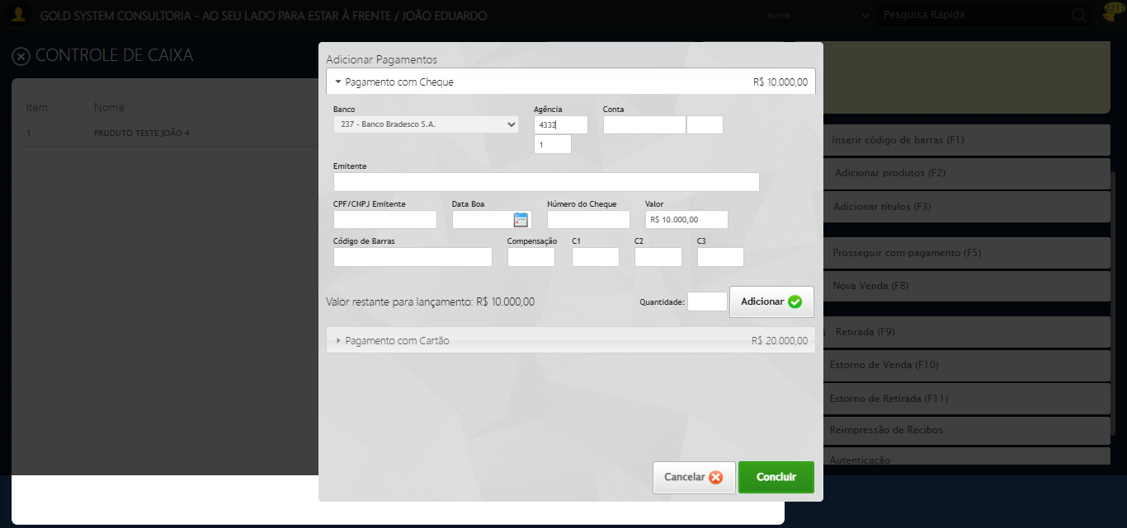

✏️ Preenchimento forçado: //input[@class='chqf dvConta nl onb' and @size='4'] = '1'

✅ Campo preenchido (estratégia 1)

🔄 Preenchendo Conta...

✏️ Preenchimento forçado: //input[@class='chqf conta nl onb' and @size='15'] = '830399381234257'

✅ Campo preenchido (estratégia 1)

✅ Preenchendo Conta realizada com sucesso.

Screenshot: preenchendo conta

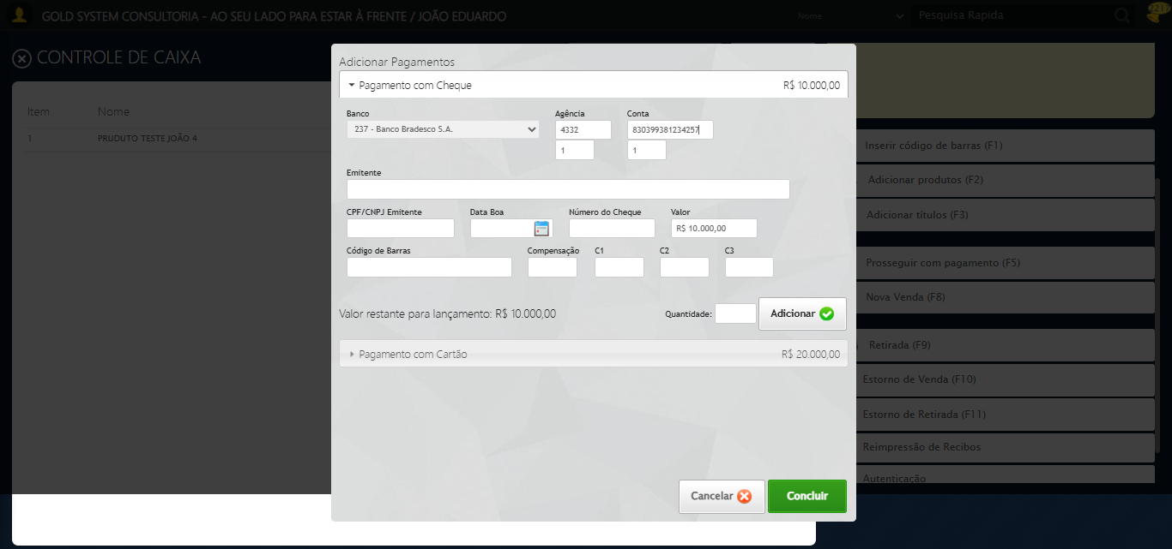

🔄 Preenchendo Emitente...

✏️ Preenchimento forçado: //input[@class='nomeEmitente chqf' and @maxlength='70'] = 'TESTE EMITENTE SELENIUM AUTOMATIZADO'

✅ Campo preenchido (estratégia 1)

✅ Preenchendo Emitente realizada com sucesso.

Screenshot: preenchendo emitente

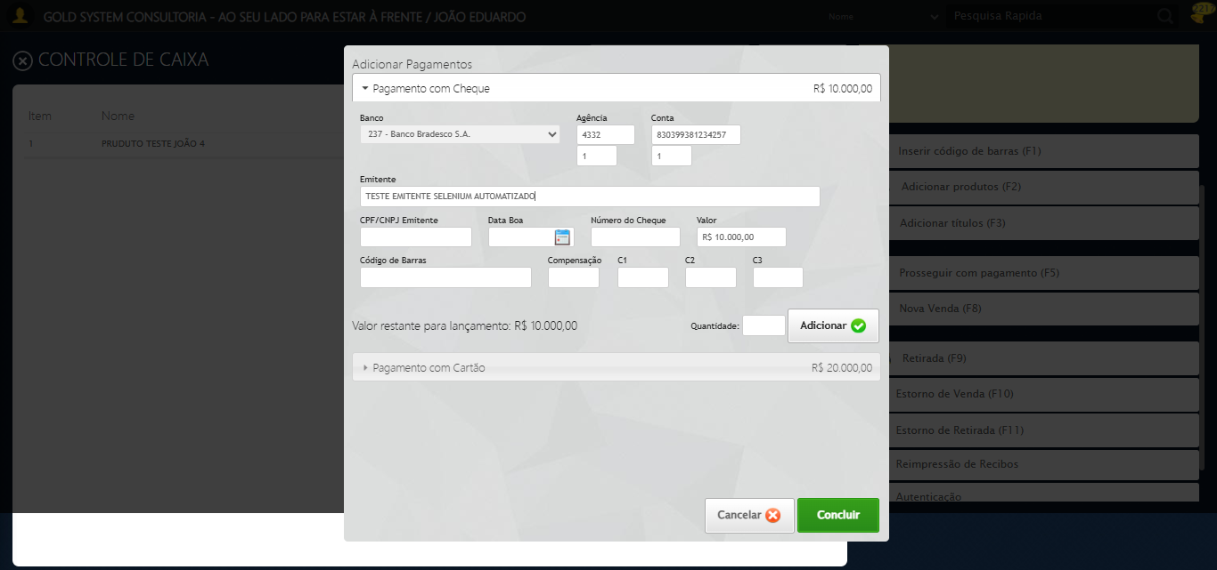

🔄 Preenchendo CNPJ do Emitente...

✏️ Preenchimento forçado: //input[@class='chqf cpfCnpj'] = '50.287.916/0001-42'

✅ Campo preenchido (estratégia 1)

✅ Preenchendo CNPJ do Emitente realizada com sucesso.

Screenshot: preenchendo cnpj do emitente

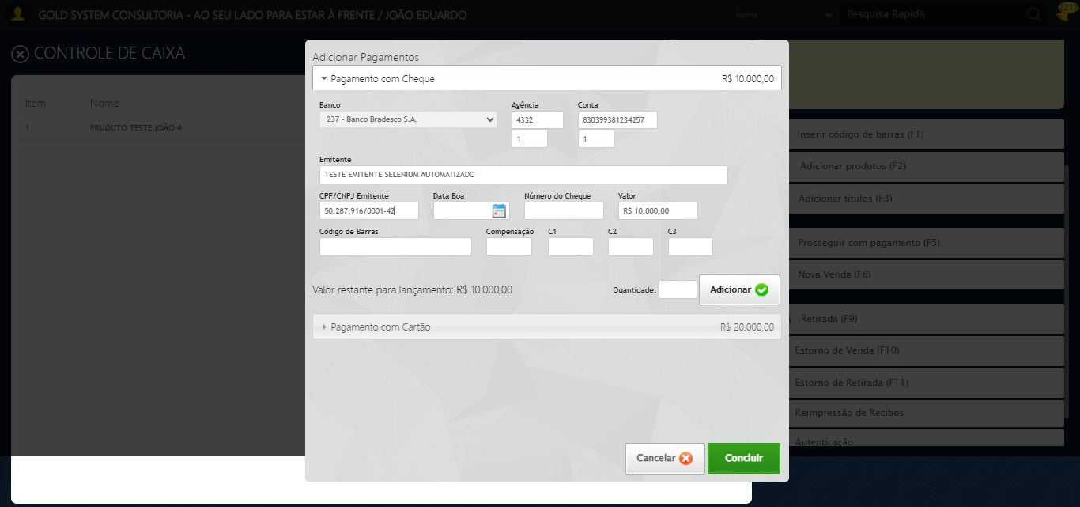

🔄 Preenchendo Data Boa...

✏️ Preenchimento forçado: //input[@class='hasDatepicker chqf dataBoa dateField'] = '30/10/2025'

✅ Campo preenchido (estratégia 1)

✅ Preenchendo Data Boa realizada com sucesso.

Screenshot: preenchendo data boa

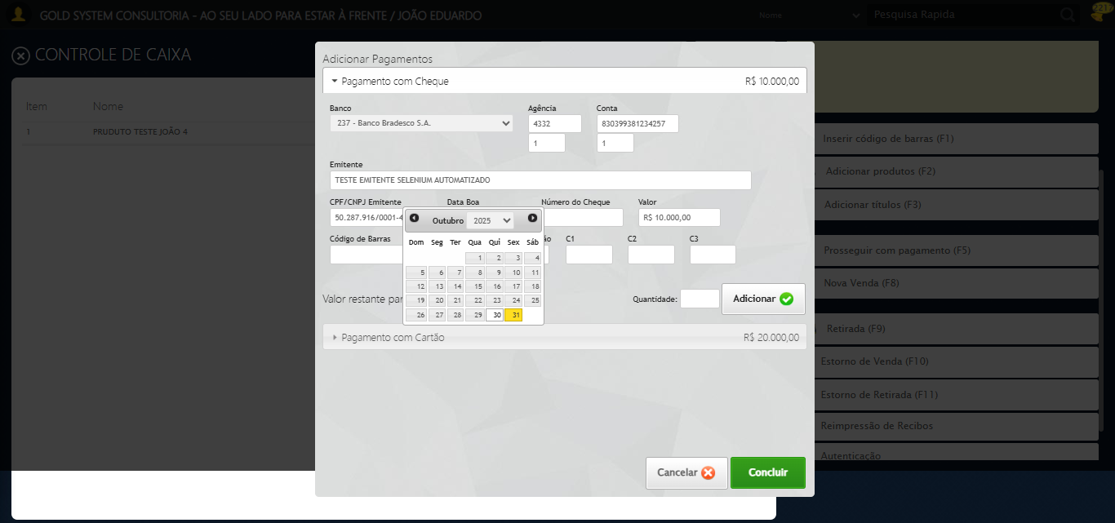

🔄 Preenchendo Número do Cheque...

✏️ Preenchimento forçado: //input[@class='chqf numeroCheque'] = '2383'

✅ Campo preenchido (estratégia 1)

✅ Preenchendo Número do Cheque realizada com sucesso.

Screenshot: preenchendo número do cheque

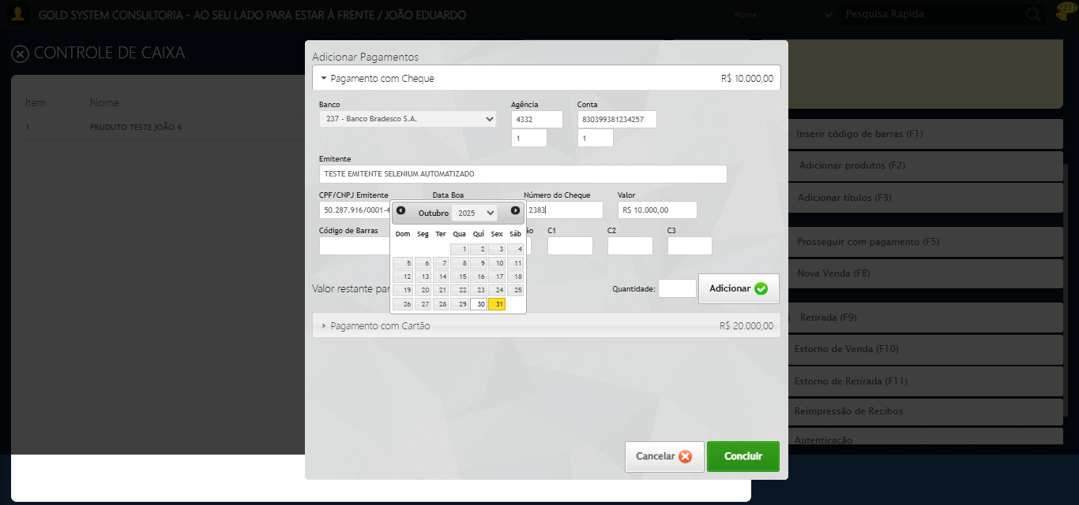

🔄 Preenchendo Código de Barras...

✏️ Preenchimento forçado: //input[@class='codigoBarras limpar'] = '829402783924782428470284576467'

✅ Campo preenchido (estratégia 1)

✅ Preenchendo Código de Barras realizada com sucesso.

Screenshot: preenchendo código de barras

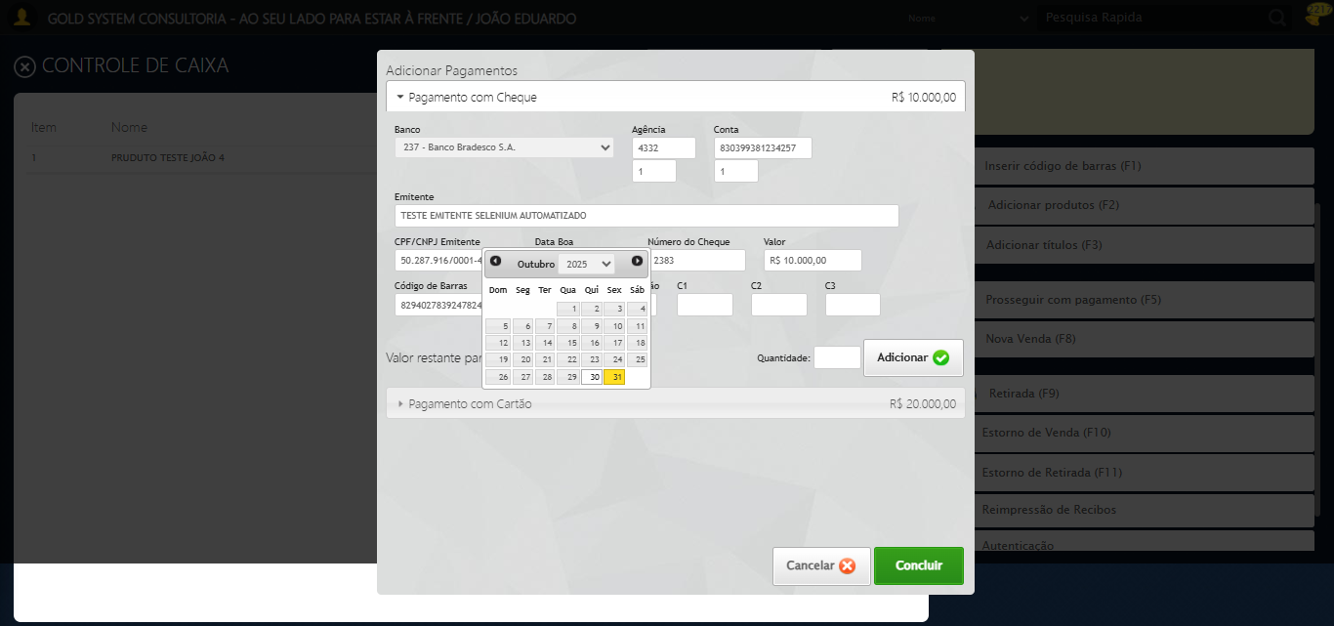

🔄 Preenchendo Compensação...

✏️ Preenchimento forçado: //input[@class='comp limpar'] = '123'

✅ Campo preenchido (estratégia 1)

✅ Preenchendo Compensação realizada com sucesso.

Screenshot: preenchendo compensação



🔄 Preenchendo C1...

✏️ Preenchimento forçado: //input[@class='c1 limpar'] = '1'

✅ Campo preenchido (estratégia 1)

✅ Preenchendo C1 realizada com sucesso.

Screenshot: preenchendo c1

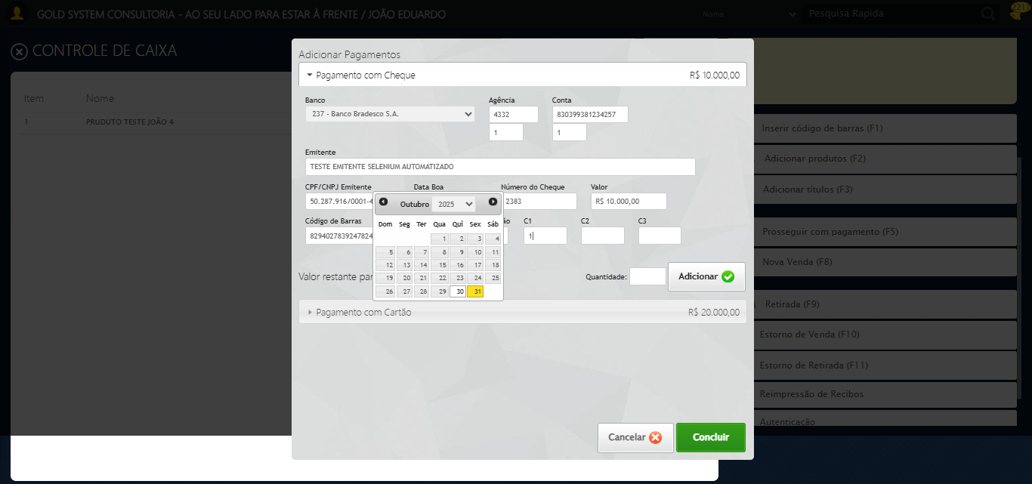

🔄 Preenchendo C2...

✏️ Preenchimento forçado: //input[@class='c2 limpar'] = '2'

✅ Campo preenchido (estratégia 1)

✅ Preenchendo C2 realizada com sucesso.

Screenshot: preenchendo c2

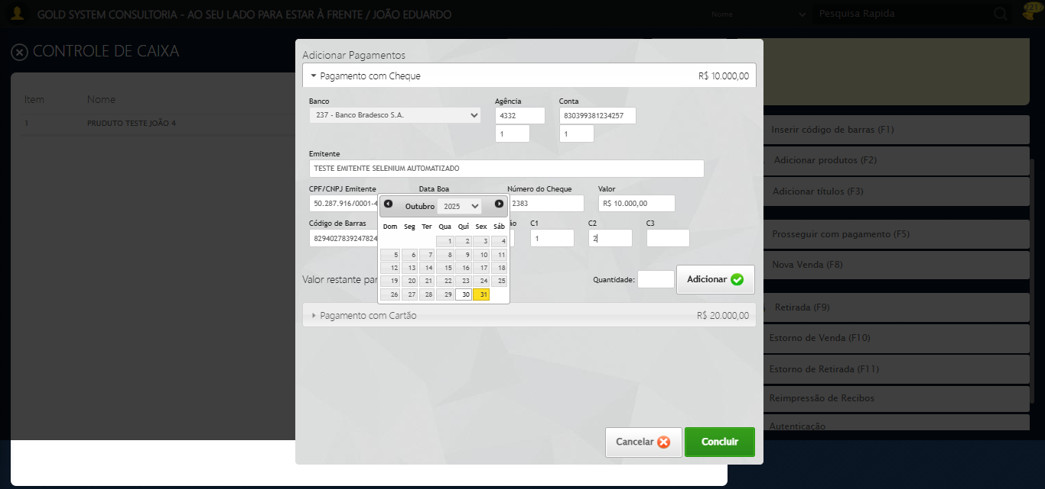

🔄 Preenchendo C3...

✏️ Preenchimento forçado: //input[@class='c3 limpar'] = '3'

✅ Campo preenchido (estratégia 1)

✅ Preenchendo C3 realizada com sucesso.

Screenshot: preenchendo c3

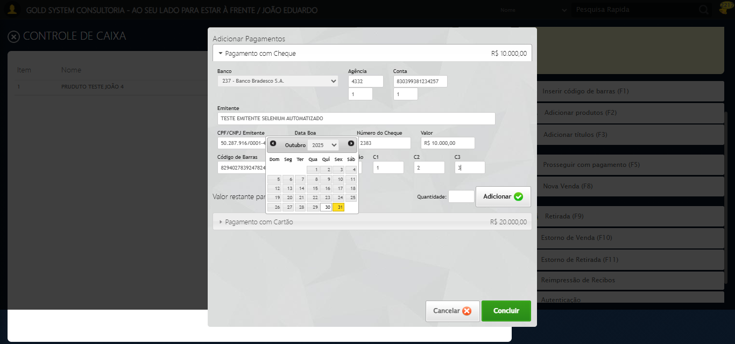

🔄 Adicionando...

🎯 Clique forçado em: //a[@class='btModel btGray btAddCheque' and contains(normalize-space(.),'Adicionar')]

✅ Clique bem-sucedido (estratégia 1)

✅ Adicionando realizada com sucesso.

Screenshot: adicionando

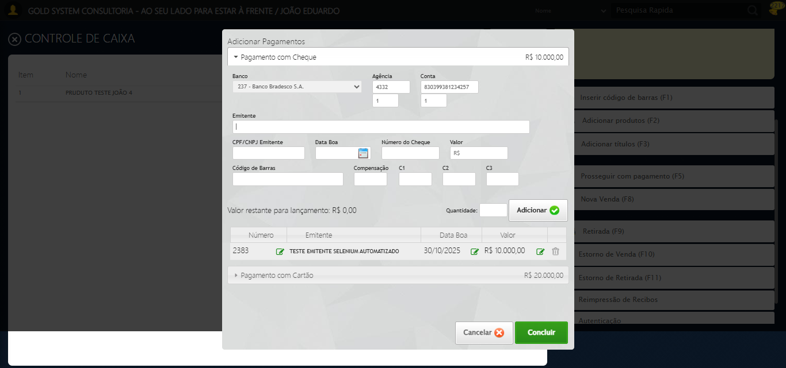

ℹ️ Nenhuma mensagem de alerta encontrada.

🔄 Entrando na aba de Pagamento com Cartão...

🎯 Clique forçado em: //h3[contains(@class,'ui-accordion-header') and contains(.,'Pagamento com Cartão')]

✅ Clique bem-sucedido (estratégia 1)

✅ Entrando na aba de Pagamento com Cartão realizada com sucesso.

Screenshot: entrando na aba de pagamento com cartão

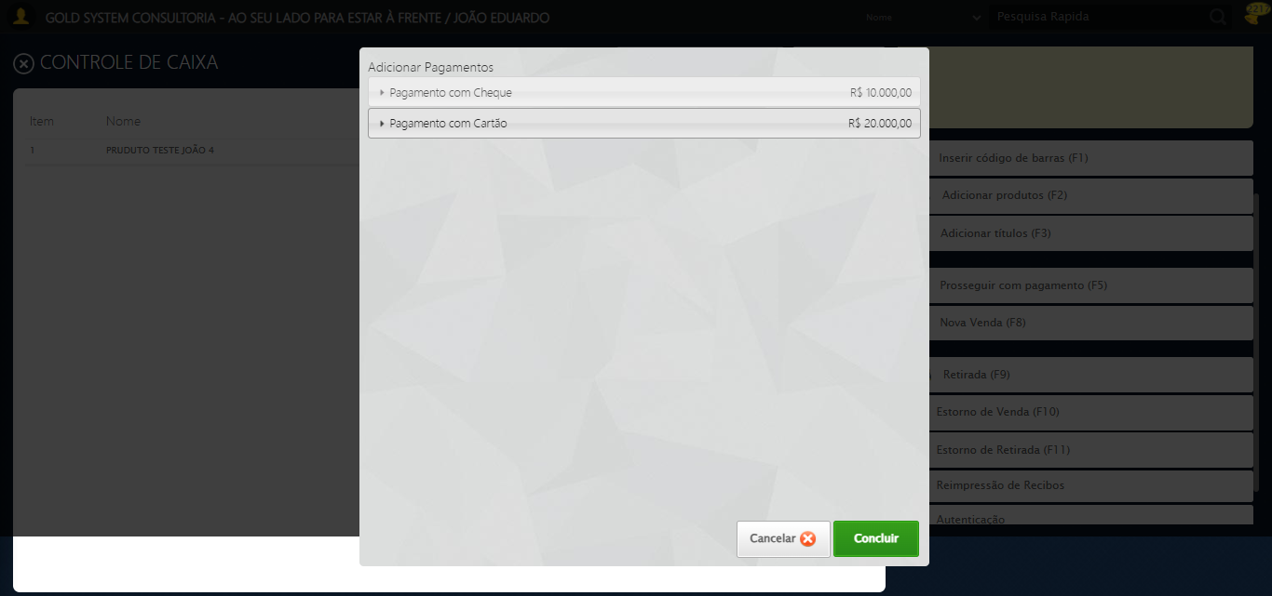

🎯 Clique forçado em: //span[@class='ui-accordion-header-icon ui-icon ui-icon-triangle-1-e' and contains(normalize-space(.),'R$')]

✅ Clique bem-sucedido (estratégia 1)

❌ ERRO FATAL: safe_action() takes from 3 to 4 positional arguments but 5 were given

Screenshot: erro_fatal

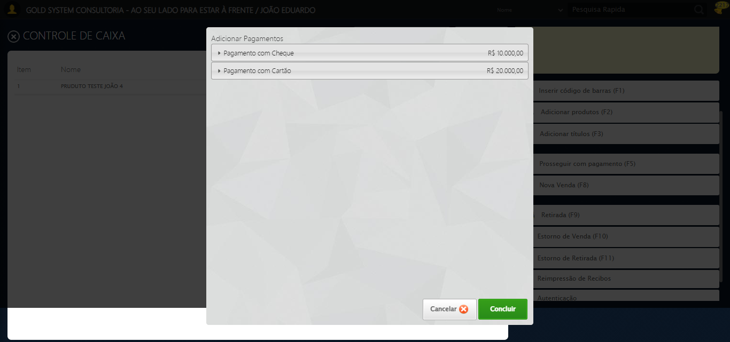

======================================================================

❌ TESTE FINALIZADO COM ERROS